
高二物理试卷
考生注意：
1.本试卷分第I卷(选择题)和第II卷(非选择题)两部分，共100分。考试时间75分钟。
2.请将各题答案填写在答题卡上。
3.本试卷主要考试内容：人教版必修1，必修2，选修3-1。
第I卷(选择题 共46分)
一、单项选择题：本题共7小题，每小题4分，共28分。在每小题给出的四个选项中，只有一个选项正确。
1.下列说法正确的是
A.同名磁极相互吸引 B.安培首先发现了电流的磁效应
C.地磁场的北极在地理北极附近 D.通有同向电流的两根平行直导线相互吸引
2.对于地球的同步卫星，下列说法正确的是
A.周期为12h B.做匀变速运动 C.角速度比月球的大 D.可以定点在湖南上空
3.一根长为L、横截面积为S的金属棒，其材料的电阻率为ρ，金属棒单位体积内的自由电子数为n，电子的质量为m、电荷量为e。在金属棒两端加上恒定的电压时，金属棒中有电流通过，自由电子定向运动的平均速度大小为v。金属棒两端的电压为
A.ρLnev B. C.ρneSv D.
4.如图所示，质量为m、长度为L、电阻为R的直导体棒MN静止于电阻不计的光滑水平矩形导轨上，水平导轨的左端接有电动势为E、内阻不计的电源，整个装置处于一匀强磁场中，匀强磁场的磁感应强度大小为B、方向与轨道平面成θ角(斜向上)。现闭合开关S，下列说法正确的是
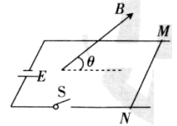
A.闭合开关S后，导体棒向左运动
B.闭合开关S后，穿过闭合回路的磁通量减小
C.闭合开关S的瞬间，导体棒MN的加速度大小为
D.闭合开关S的瞬间，导体棒MN所受安培力的大小为
5.如图所示，纸面内的△OPQ为等边三角形(OP边水平)，在O、P两点放有垂直于纸面的直导线，O点处导线中的电流方向垂直纸面向外，P点处导线中的电流方向垂直纸面向里，每根导线在Q点产生磁场的磁感应强度大小均为B。若某时刻有一电子(电荷量为e)正好经过Q点，速度大小为v，方向垂直纸面向里，则该电子经过Q点时所受的洛伦兹力
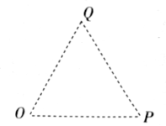
A.方向水平向左，大小为evB B.方向水平向右，大小为evB
C.方向水平向右，大小为evB D.方向水平向左，大小为evB
6.如图所示，用两根绝缘细线将两个小球悬挂在天花板下方，甲球带正电，乙球带负电，且两球的电荷量相同。若两球间的库仑力远小于乙球受到的重力，且两根线都处于绷紧状态，现在天花板下方足够大的范围内加一水平向左的匀强电场，则在下列四幅图中，能表示系统平衡状态的是
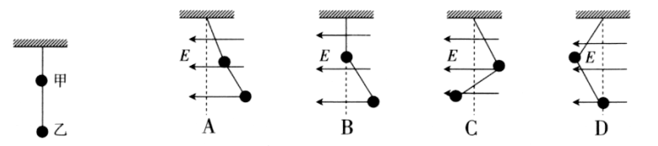
7.2020年6月23日，我国成功发射了第55颗北斗卫星，这是北斗卫星导航系统的最后一颗卫星。北斗卫星导航系统是我国自行研制的全球卫星导航系统，其中主力卫星是中圆地球轨道卫星(MEO)，绕行周期约为12小时，而第55颗北斗卫星是地球静止轨道卫星(GEO)。认为GEO卫星与MEO卫星均绕地球做匀速圆周运动。下列说法正确的是
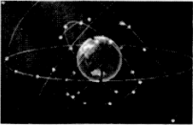
A.质量大的GEO卫星的轨道半径比质量小的GEO卫星的轨道半径小
B.GEO卫星的角速度大小约为MEO卫星角速度大小的2倍
C.GEO卫星的线速度大小约为MEO卫星线速度大小的
D.GEO卫星的向心加速度大小约为MEO卫星向心加速度大小的
二、多项选择题：本题共3小题，每小题6分，共18分。在每小题给出的四个选项中，有多项符合题目要求。全部选对的得6分，选对但不全的得3分，有选错的得0分。
8.在图示电路中，电源的电动势为E、内阻为r，R₁和R₃均为定值电阻，R₂为滑动变阻器，电流表、和电压表均为理想电表。现闭合开关S，将滑动变阻器R₂的滑片从a端向b端移动，该过程中
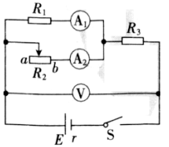
A.电压表的示数减小 B.电流表的示数增大
C.电流表的示数减小 D.R₃消耗的电功率增大
9.将一质量为0.2kg的物体从地面竖直向上抛出，经1.5s落回地面，设物体在运动过程中所受空气阻力大小恒为1.2N。取重力加速度大小g=10m/s²。下列说法正确的是
A.物体在最高点时的加速度为零
B.物体从地面竖直向上抛出时的速度大小为8m/s
C.物体上升和下落过程的加速度大小之比为2：1
D.物体上升的最大位移为2m
10.空间存在方向竖直向上的电场，将一带电小球从O点竖直向上抛出，小球运动过程中的机械能E与其离开O点的距离s的关系图像如图所示，其中0～s₁过程的图线为曲线，s₁～s₂过程的图线为直线，两图线在s₁处相切。小球运动过程中的电荷量保持不变，不计空气阻力。下列说法正确的是
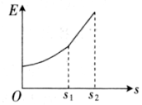
A.从0～s₁过程，电场的电场强度不断减小 B.从0～s₁过程，小球可能做减速直线运动
C.从s₁～s₂过程，小球可能做匀减速直线运动 D.从0～s₂过程，小球的动能不断增大
第II卷(非选择题 共54分)
三、非选择题：共5小题，共54分。把答案填在答题卡中的横线上或按题目要求作答。解答题应写出必要的文字说明、方程式和重要演算步骤，只写出最后答案的不能得分。有数值计算的题，答案中必须明确写出数值和单位。
11.(6分)用螺旋测微器和游标卡尺分别测量两个工件的长度，其示数分别如图甲、乙所示，则用螺旋测微器测量的工件的长度为 mm，用游标卡尺测量的工件的长度为
mm。
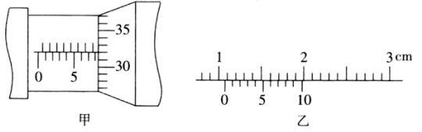
12.(10分)某物理兴趣小组欲描绘一个“2.5V 0.3A”的小电珠的伏安特性曲线，实验室可提供的器材如下：
A.直流电源E(电动势为6V，内阻不计)； B.电流表(量程为0.4A，内阻约为0.15Ω)；
C.电流表(量程为3A，内阻约为0.02Ω)； D.电压表(量程为3V，内阻约为3kΩ)；
E.电压表(量程为15V，内阻约为15kΩ)；
F.滑动变阻器R(最大阻值约为5Ω，允许通过的最大电流为3A)； G.开关一个，导线若干。
在尽可能减小测量误差的情况下，要求电珠两端的电压可从0调到2.5V，请回答下列问题。
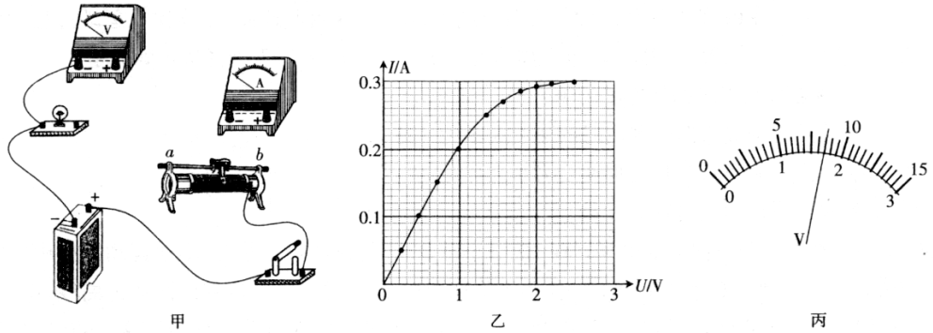
(1)电流表应选用 (选填“B”或“C”)，电压表应选用 (选填“D”或“E”)。
(2)请用笔画线代替导线，将图甲中的实物连接成测量电路。
(3)闭合开关前，应将滑动变阻器的滑片移到 (选填“a”或“b”)端。
(4)小华同学按正确步骤操作，获得电珠两端的电压U和通过电珠的电流I的多组数据，根据数据画出I-U图像如图乙所示。某次测量中电压表的示数如图丙所示，则其示数为
V，此时电珠的电功率为 W(结果保留两位有效数字)。
13.(10分)一辆汽车在平直公路上以大小v=108km/h的速度匀速行驶，当驾驶员发现正前方有修路警示牌后关闭发动机紧急刹车，汽车轮胎在路面上划出一道长度x=45m的刹车痕迹。认为汽车在刹车过程中做匀减速直线运动。
(1)求汽车刹车过程中的加速度大小a；
(2)求从开始刹车计时，在时间t=2s内，汽车通过的路程s；
(3)若汽车刹车前以速度v匀速行驶时，发动机的输出功率P=150kW，求此时汽车所受阻力的大小f。
14.(12分)如图所示，在竖直平面内有一个直角三角形AOB，A、B、D三点在光滑绝缘水平杆上，OC⊥AB，垂足为C，CA=CD，θ=30°，OA=L。一个质量为m、电荷量为q的带负电小球(视为质点)套在杆上，O点固定一电荷量Q=(其中k为静电力常量，g为重力加速度的大小)的正点电荷。现让小球以大小为v₀的初速度从A点水平向左运动，小球恰好能到达B点。求：
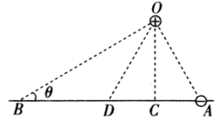
(1)小球通过C点时杆对小球的弹力大小N和方向；
(2)小球到达D点时的速度大小v以及A、B两点间的电势差U。
15.(16分)如图所示，平面直角坐标系xOy的第II象限有电场强度大小为E、方向沿x轴正方向的匀强电场，第I、IV象限分别有方向垂直坐标平面向外和垂直坐标平面向里的匀强磁
场，磁感应强度大小相等。一带电粒子以大小为v₀的初速度从x轴上的P点垂直x轴进入匀强电场，并且恰好沿与y轴正方向的夹角θ=60°的方向进入第I象限的磁场，又恰好垂直于x轴进入第IV象限的磁场。已知P点到坐标原点O的距离为d，粒子所受重力不计。求：
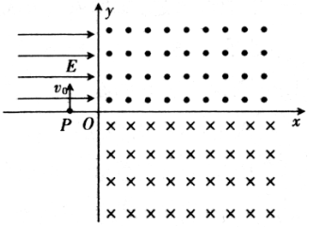
(1)粒子的比荷；
(2)第I、IV象限磁场的磁感应强度大小B；
(3)粒子在磁场中第n(n为正整数)次经过x轴时位置的横坐标x_{n}。

